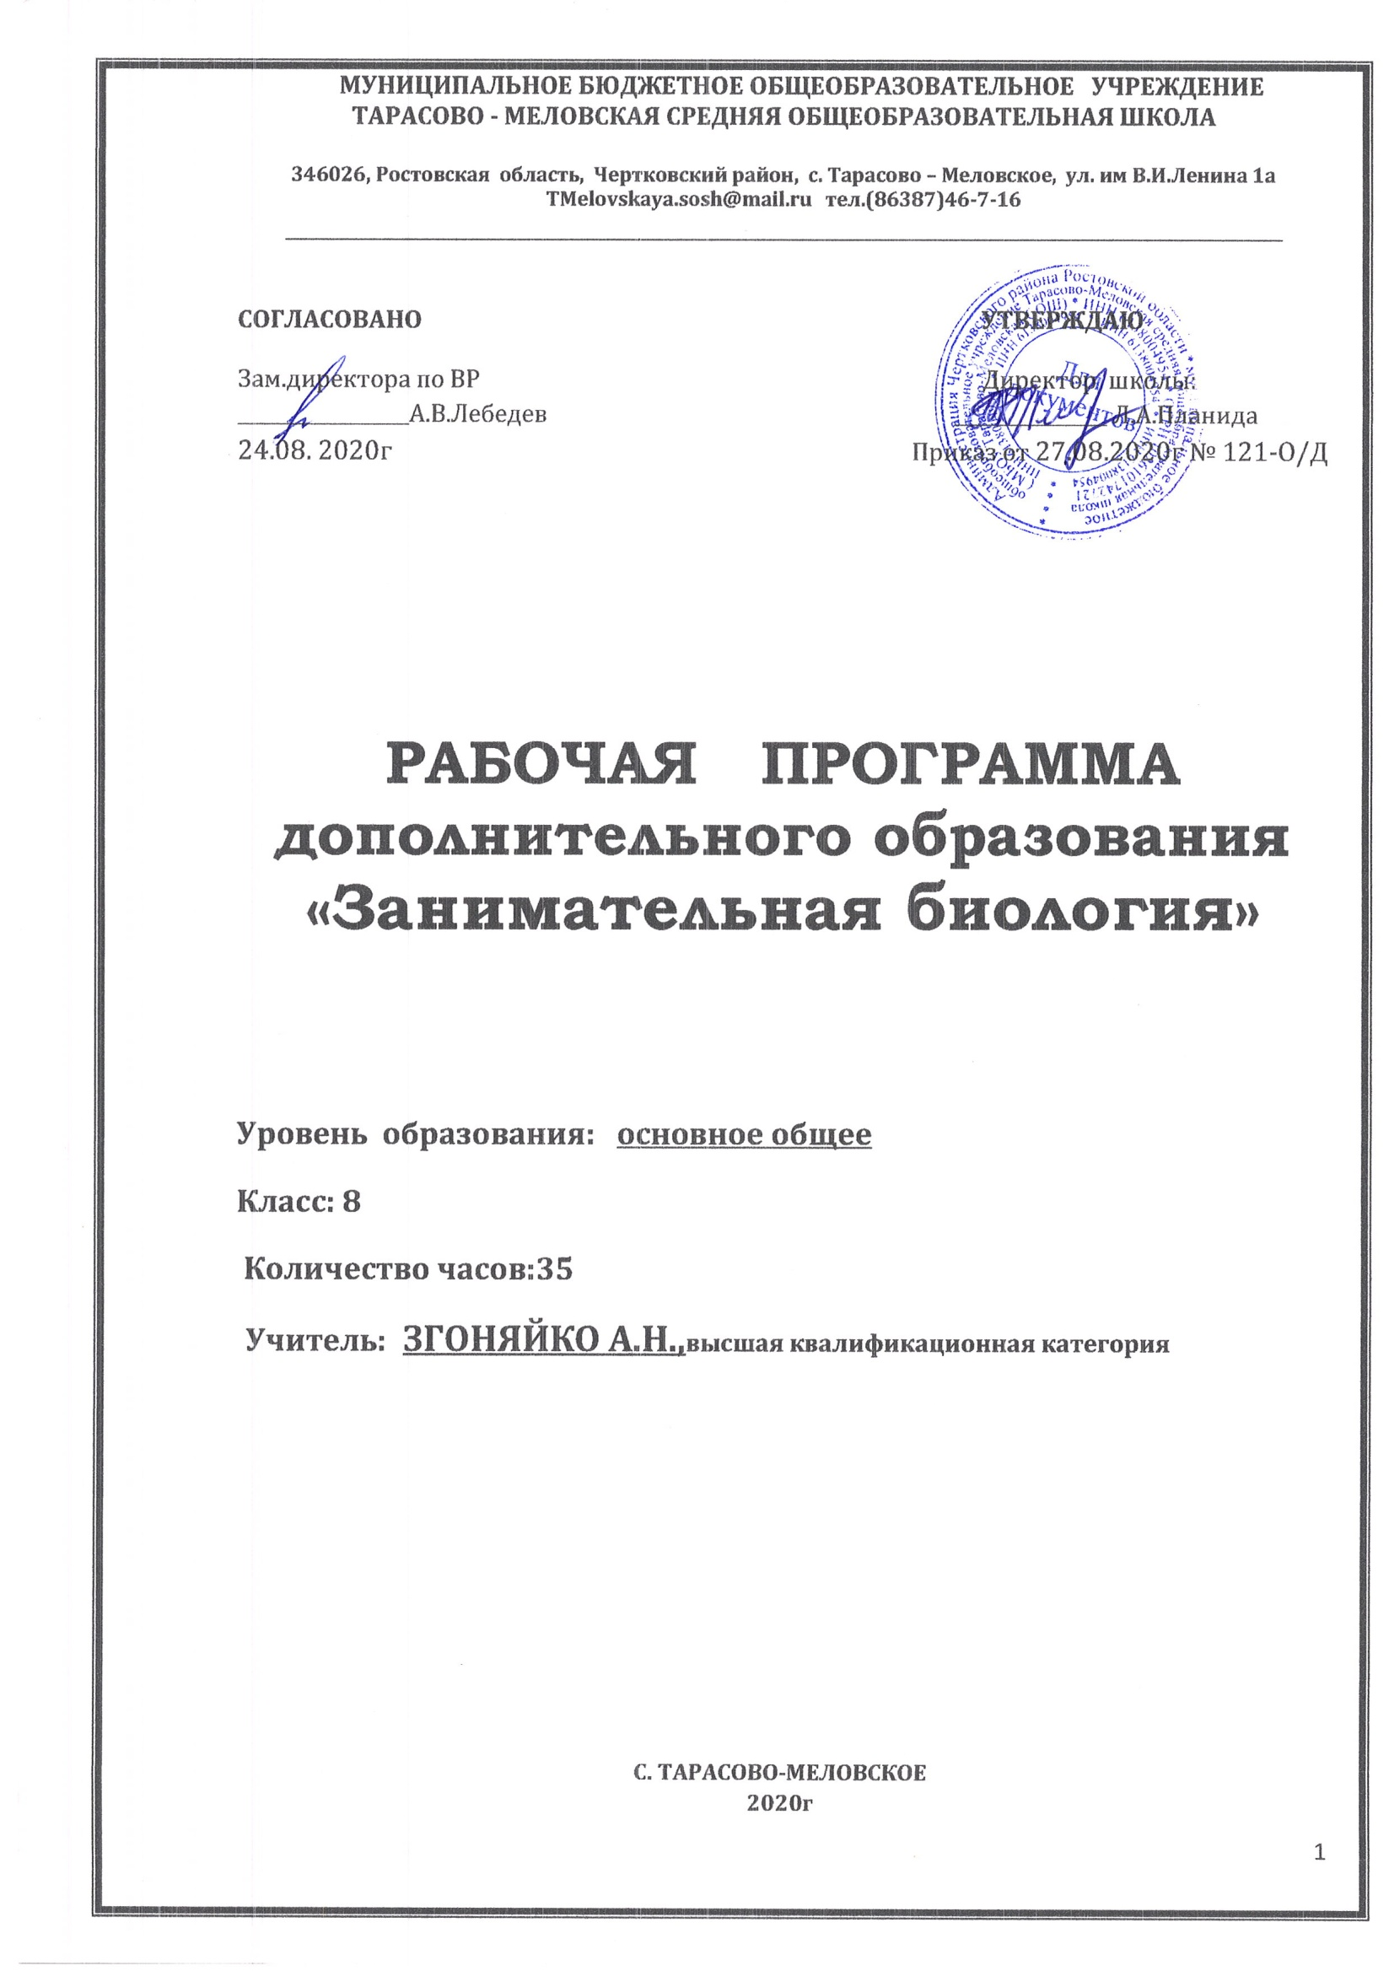 I. Пояснительная записка.
Работа кружка рассчитана на 35 часов (1 час в неделю), предназначена для учащихся 8 класса
Актуальность: проблема подготовки учащихся к сдаче экзамена в форме ОГЭ, связанные с биологией, весьма актуальна. Обучающимся необходимо повторить и систематизировать материал по биологии за весь школьный курс. В рамках уроков – это сложно. Экзамен по биологии - одна из форм итогового контроля знаний. Ботаника традиционно считается одним из самых простых разделов, но опыт показывает, что именно ботанику учащиеся знают хуже всего. Причина этого, - упрощенное изложение этой науки в школьных учебниках (рассчитанных на 5-7 класс), неспособность учащихся самостоятельно выбирать сведения по ботанике и зоологии из прочих разделов школьного курса.
Данный курс кружка «Занимательная биология» поможет учащимся повторить основные разделы школьной программы, синтезировать огромный материал, быстро извлекать необходимую информацию из огромного числа источников, расширить кругозор биологических знаний в области ботаники и зоологии многообразии растительного и животного мира.
Цель : создать условия для реализации минимума стандарта содержания образования за курс основной школы подготовить школьников к итоговой аттестации.
Основные задачи:
- обеспечение школьников основной и главной теоретической информацией;
- формирование связи между теоретическими и практическими знаниями учащихся;
- подготовить необходимую базу для освоения предмета в старших классах;
- развитие умений анализировать, сравнивать, обобщать, устанавливать причинно-следственные связи при решении тестовых заданий.
- расширение кругозора учащихся, повышение мотивации к обучению, социализация учащихся через самостоятельную деятельность.

II.Содержание

№ | Раздел программы | Количе-ство часов | Основное содержание раздела | Формы организации и виды деятельности
1 | Введение | 2ч | Знакомство с целями и задачами курса, его структурой. Введение. Многообразие живого. Наука классификация. Неклеточные формы жизни. Вирусы.  Вирусы, особенности их строения и жизнедеятельности. Бактериофаг. | Эвристическая беседа. Организационные моменты. Техника безопасности.
2 | Прокариоты. Бактерии. | 2 ч | Строение и жизнедеятельность бактерий. Размножение, распространение, роль в природе, медицине, сельском хозяйстве и промышленности. Болезнетворные бактерии и борьба с ними. | Работа с дополнительной литературой, таблицами.
3 | Ядерные организмы.  Царство Грибы. Царство Растения. | 12ч | Царство грибы. Общая характеристика грибов. Строение. Питание, размножение, экология. Грибы паразиты. Плесневые грибы. Особенности строения грибной клетки. Царство Растения. Систематика низших растений - водорослей. Экология водорослей. Питание и размножение водорослей. Роль водорослей в природе и жизни человека. Строение лишайника. Симбиоз. Питание. Размножение. Роль в природе и хозяйственной деятельности человека.  Высшие споровые. Мхи и папоротникообразные. Семенные растения. Голосеменные. Покрытосеменные растения. Основные жизненные функции растительного организма и его взаимосвязь со средой обитания. Опыление. Двойное оплодотворение. Строение растений класса двудольные и однодольные растения. Признаки семейства: крестоцветные, розоцветные, пасленовые, сложноцветные, бобовые, лилейные и злаковые. | Составление таблиц, схем, творческих выступлений.  Работа в группах, парах. Составление тестов.
4 | Царство Животные. | 19 ч | Систематика беспозвоночных животных Классификация животных. Тип простейшие. Тип Кишечнополостные. Тип Плоские черви. Тип Круглые черви. Тип Кольчатые черви. Тип Моллюски. Тип Членистоногие. Сравнительная характеристика основных классов типа Хордовых. Особенности строения и жизнедеятельности хордовых животных. Класс Рыбы. Класс Земноводные. КлассПресмыкающиеся. Класс Птицы. Класс Млекопитающие. Человек - вершина эволюци животно-го мира. Общий обзор организма человека. Тело человека как система - системы органов - органы - ткани - клетки. Строение и функции системы органов человека. Нервно - гуморальная система. Органы чувств. Пищеварительная система. Кровеносная и лимфатическая система. Дыхательная система. Выделительная система. Покровы тела. Анализаторы Высшая нервная деятельность. Поведение. Психика | Работа с дополнительной литературой, таблицами, микроскопам Составление таблиц, схем, творческих выступлений.  Работа в группах, парах. Составление тестов.
 | Итого: | 35 часов.

Календарно-тематическое планирование

№ | Тема занятия | Дата
 |  | План | Факт
 | Раздел 1. (Введение -2часа)
1 | Инструктаж по ТБ. Наука о жизни. | 1.09
2 | Многообразие живых организмов. | 8.09
 | Раздел.2 Прокариоты. Бактерии. 2ч.
3 | Многообразие бактерий | 15.09
4 | Значение бактерий в природе и жизни человека | 22.09
Раздел.3
Ядерные организмы. Грибы. Царство растения. 12ч
5 | Царство Грибы | 29.09
6 | Значение грибов в природе и жизни человека | 6.10
7 | Водоросли. | 13.10
8 | Особенности строения низших растений | 20.10
9 | Лишайники.Их многообразие и значение | 27.10
10 | Отдел Мхи. Их многообразие и значение | 10.11
11 | Отдел Папоротникообразные. Их многообразие и значение | 17.11
12 | Отдел Голосеменные. Их многообразие и значение | 24.11
13 | Отдел Покрытосеменные растения. Их многообразие и значение | 1.12
14 | Размножение покрытосеменных растений. | 8.12
15 | Растение – целостный организм. | 15.12
16 | Изучение строения растений семейства крестоцветные и розоцветные | 22.12
 | Раздел 4.Царство Животные. 19ч
17 | Систематика Беспозвоночных животных. | 29.12
18 | Особенности строения беспозвоночных животных. | 12.01
19 | Тип Членистоногие. | 19.01
20 | Класс Насекомые | 26.01
21 | Систематика Хордовых животных. | 2.02
22 | Класс Рыбы. | 9.02
23 | Класс Земноводные | 16.02
24 | Класс Пресмыкающиеся. | 2.03
25 | Класс Птицы. | 9.03
26 | Класс Млекопитающие. | 16.03
27 | Эволюция строения и функций органов и их систем | 30.03
28 | Биоценозы | 6.04
29 | Общий обзор организма человека. | 13.04
30 | Системы органов и особенности их строения. | 20.04
31 | Покровные органы. Терморегуляция. Выделение | 27.04
32 | Анализаторы | 4.05
33 | Высшая нервная деятельность. Поведение. Психика | 11.05
34 | Выполнение заданий демоверсии ОГЭ. | 18.05
35 | Анализ выполнения заданий демоверсии ОГЭ | 25.05
 | Итого 35 часов

Список используемой литературы:
1. Пасечник В. В. Биология. Многообразие покрытосеменных растений . 6 класс. Учебник / М.: Дрофа, 2014 г.
2. Биология: Животные. 7 кл.: учебник / В.В Латюшин В.А. Шапкин. М.: Дрофа, 2016.
3.Учебник: Д.В. Колесов. Р.Д. Маш, И.Н. Беляев. Биология. Человек. 8 класс. М.: «Дрофа» 2016 год.

4.В.В.Пасечник. Биология: Введение в общую биологию. 9 класс. Учебник /В.В.Пасечник, А.А.Каменский, Е.А.Криксунов, Г.Г.Швецов. М.: Дрофа, 2017

5. ОГЭ. Биология. Типовые экзаменационные варианты.

